Mobila pentru laboratorul ADN.
Mobilier de laborator. Valoarea estimativă 566 000,0 lei
Lot | Cerințe tehnice |  | Cant
Masa de laborator | Masă de laborator – 1600x700x750 mm, cu tumba pe rotile portabile 800x650x650 mm. Carcasa metalică, cu piciorușe reglabile, suprafață rezistență la reagenți chimici și substanțe dezinfectate, duritatea suprafeței de lucru – înaltă, cu grosimea blatului minim 30 mm. |  | 11
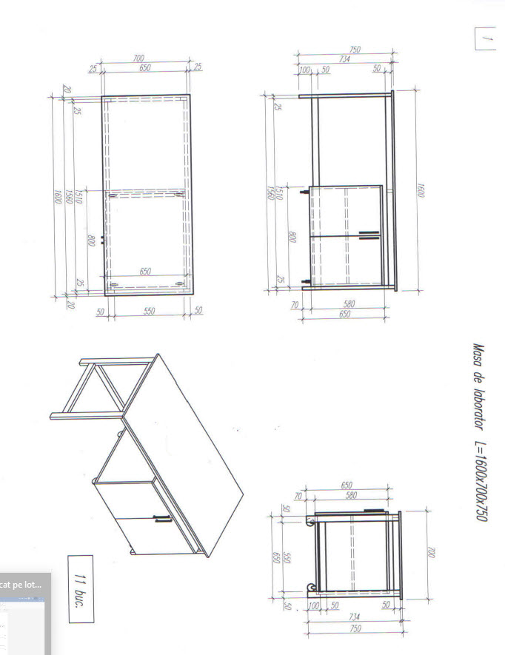

Masa de laborator | Masă de laborator – 1900x800x750 mm, cu tumba pe rotile portabile 800x650x650 mm. Carcasa metalică, cu piciorușe reglabile, suprafață rezistență la reagenți chimici și substanțe dezinfectate, duritatea suprafeței de lucru – înaltă, cu grosimea blatului minim 30 mm. |  |  |  | 7
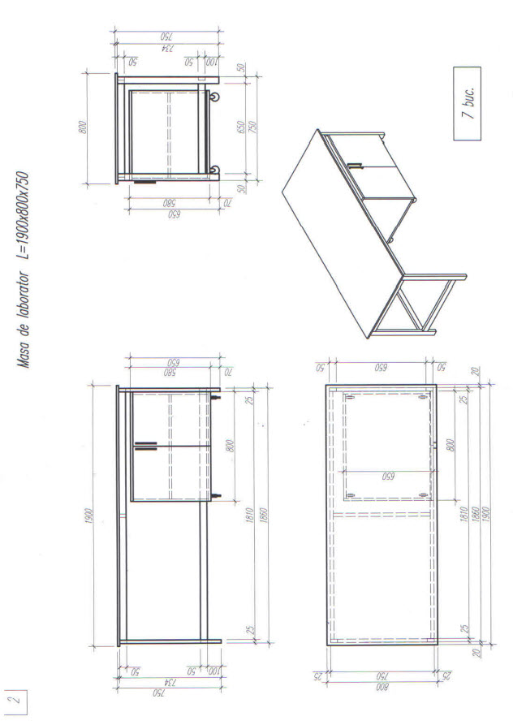
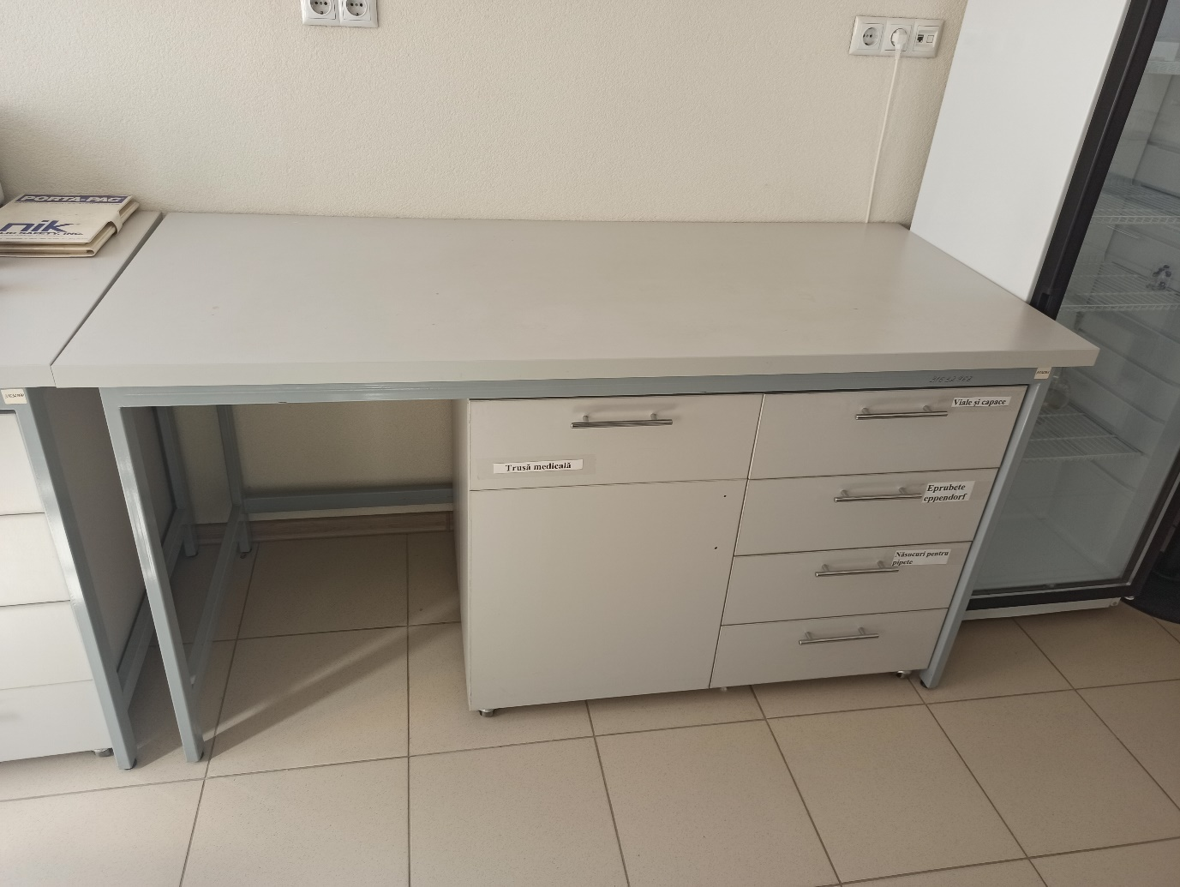

Masa de laborator | Masă de laborator – 1900x800x750 mm, cu tumba pe rotile portabile 800x650x650 mm. Carcasa metalică „H” din profil de oțel 60x20 mm, cu piciorușe reglabile, blat de lucru postforming, cu grosimea de 39 mm și cantul frontal rotunjit, spatele din PAL nelaminat cu grosimea de 18 mm. Suprafață rezistență la reagenți chimici și substanțe dezinfectate. | 2
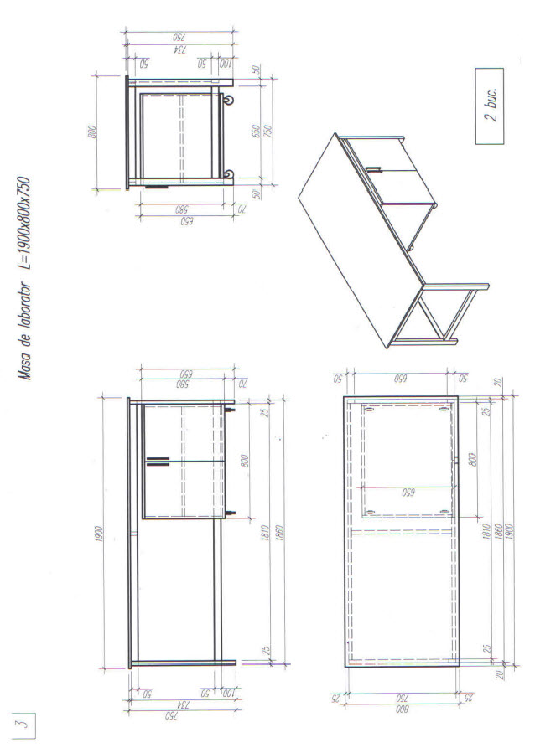

Masa de laborator | Masă de laborator – 1600x700x850 mm, cu tumba pe rotile portabile 800x650x750 mm. Carcasa metalică, cu piciorușe reglabile, suprafață rezistență la reagenți chimici și substanțe dezinfectate, duritatea suprafeței de lucru – înaltă, cu grosimea blatului minim 30 mm. |  |  | 5
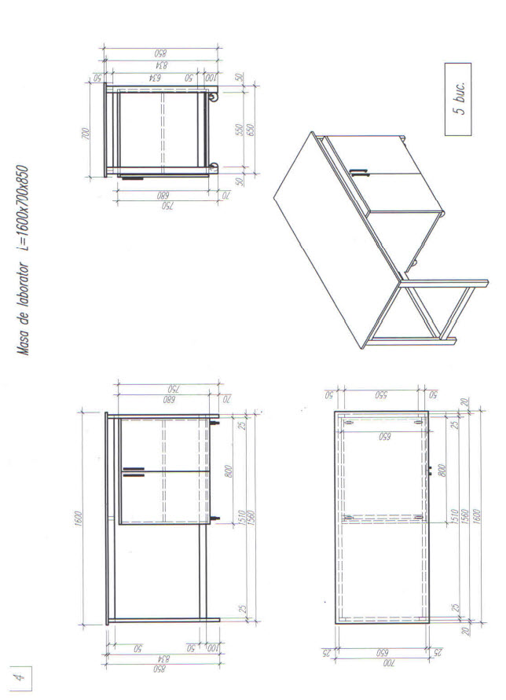

Masa de laborator | Masă de inox cu lavoar - 1600x700x850 mm, cu chiuvetă integrată din polipropilenă dimensiuni 40x40x30 cm baterie necorozivă cu levier pentru mixare din alamă și suprafața tratată cu epoxi-poliester. |  |  | 2
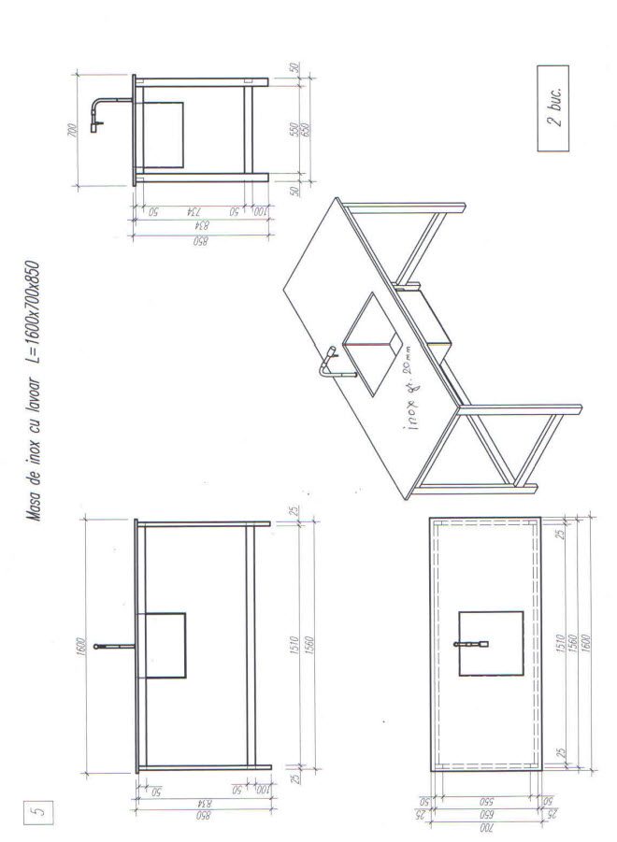
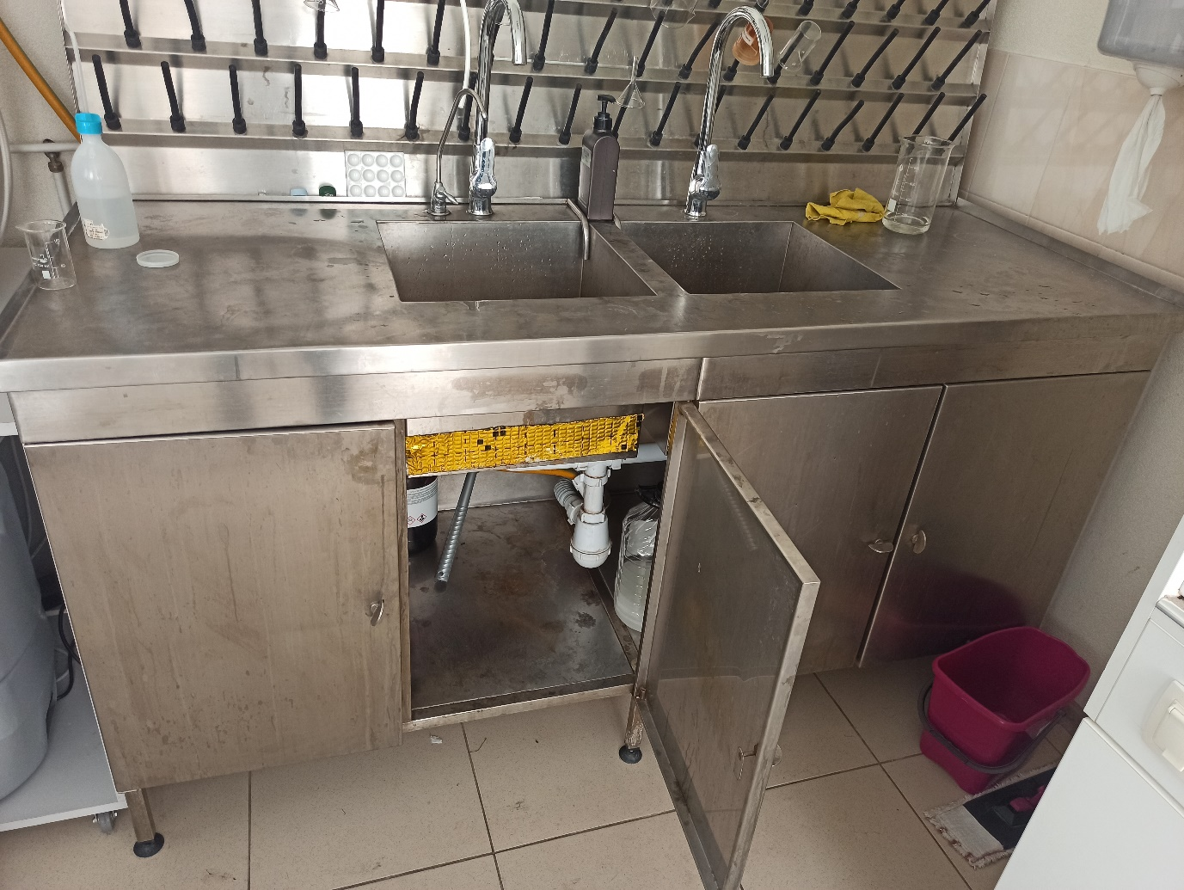

Masa de laborator | Masă de inox – 700x700x850 mm. Carcasa metalică, cu piciorușe reglabile, suprafață rezistență la reagenți chimici și substanțe dezinfectate, duritatea suprafeței de lucru – înaltă. |  | 3
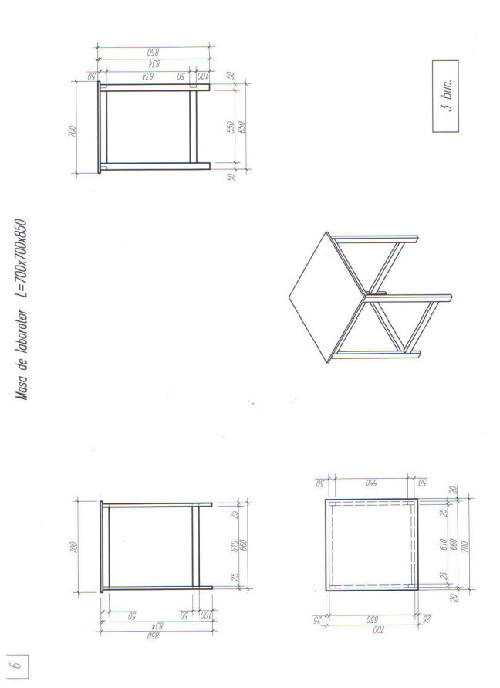

Masa de laborator | Masă de inox pentru inspectarea probelor – 1600x700x850 mm. Carcasa metalică, cu piciorușe reglabile, suprafață rezistență la reagenți chimici și substanțe dezinfectate, duritatea suprafeței de lucru – înaltă. | 1
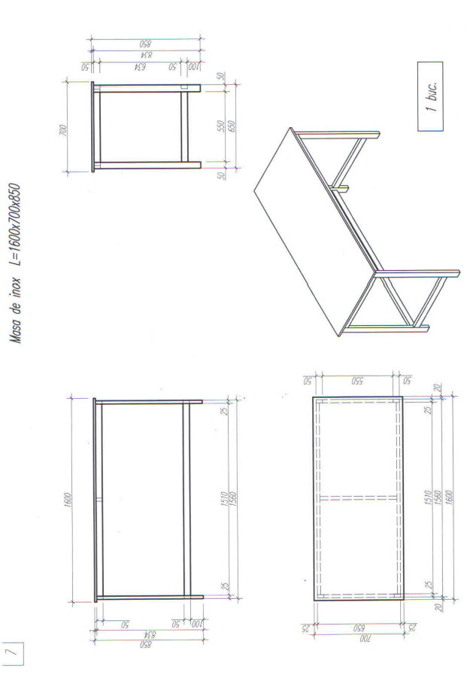

Masa de laborator | Masă de laborator cu chiuvetă încorporabilă - 1200x700x750 mm, chiuvetă integrată din polipropilenă dimensiuni 40x40x30 cm baterie necorozivă cu levier pentru mixare din alamă și suprafața tratată cu epoxi-poliester (amplasarea chiuvetei pe dreapta). |  |  | 2
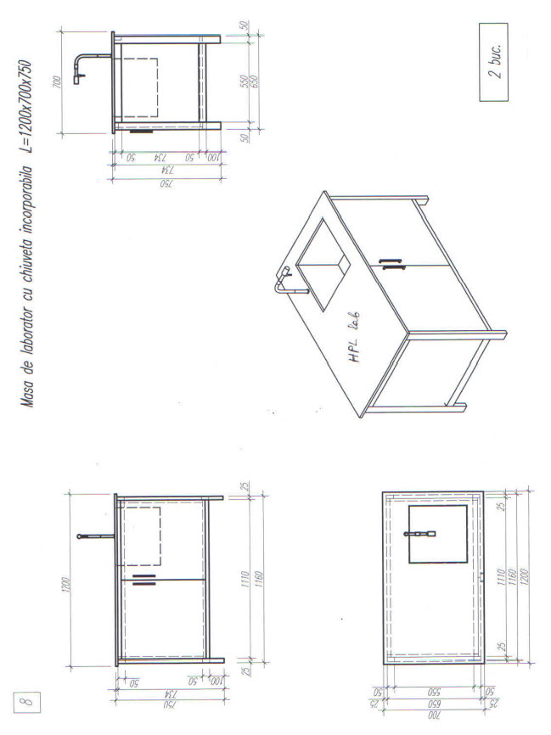

Masa de laborator | Masă – 1600x700x750 mm. Carcasa metalică, cu piciorușe reglabile, suprafață rezistență la reagenți chimici și substanțe dezinfectate, duritatea suprafeței de lucru – înaltă, cu grosimea blatului minim 30 mm. | 3
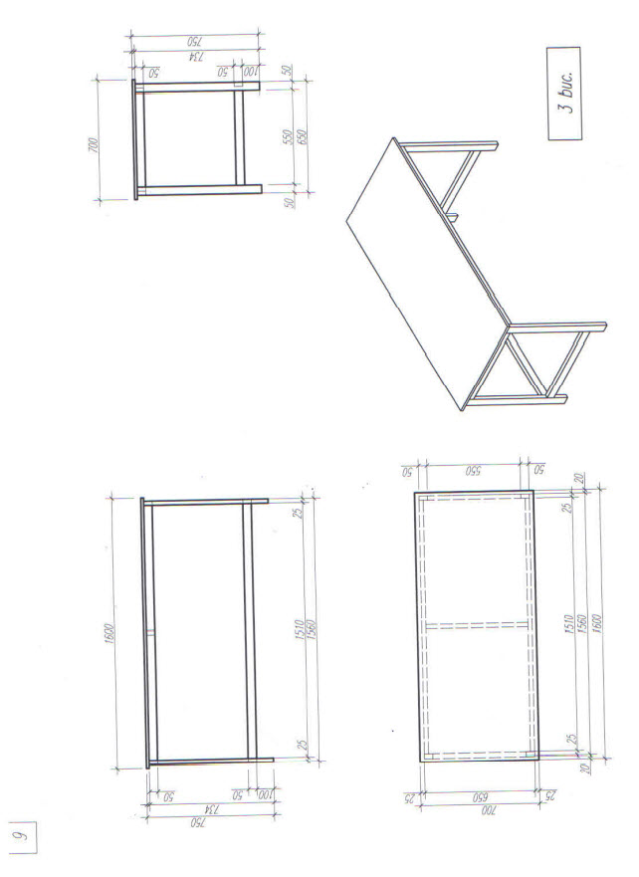

Scaun de laborator | Scaun de laborator – cu rotile, cu reglarea sus-jos | 18
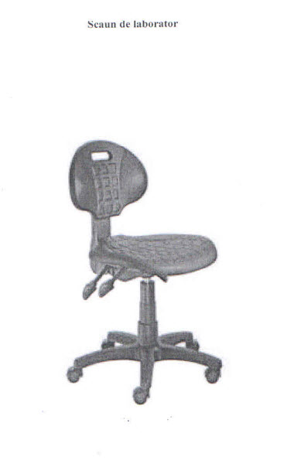

Rafturi | Rafturi pliabile – 1200x600x1850 mm |  | 10
